ミス２１健康美 実施規程
20１４/6/１６（Ver５.0）
審査基準
スポーツ・トレーニングによってシェイプアップされた女性らしさを持った健康美を採点する。
採点はスポーツ選手としての体型と美を組み合わせた美しさに主眼がおかれる。
クラス １58㎝以下級／163㎝以下級／１６3㎝超級／ジュニア２3歳以下／50歳以上
コスチューム 「コスチュームの基準」参照
ピックアップ１（ビキニ・ハイヒール）
前後左右の回転演技 → 6名選出
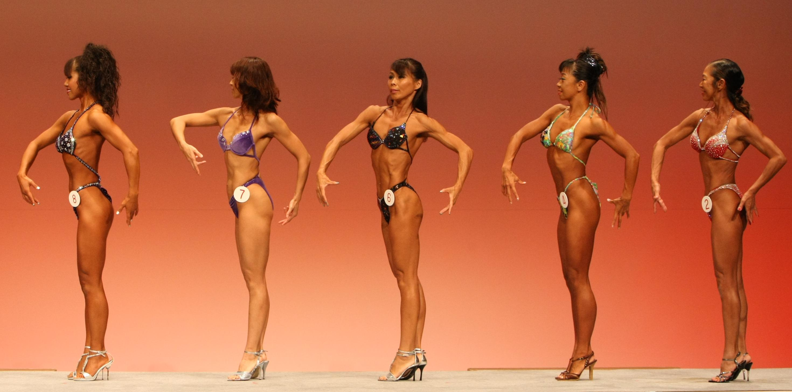

ピックアップ２（ワンピースの水着・ハイヒール）
前後左右の回転演技・規定３ポーズ → 6名選出
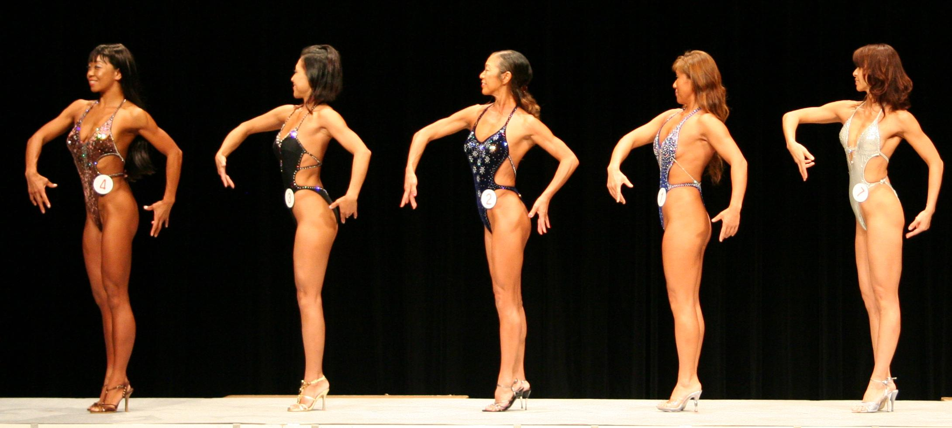 | 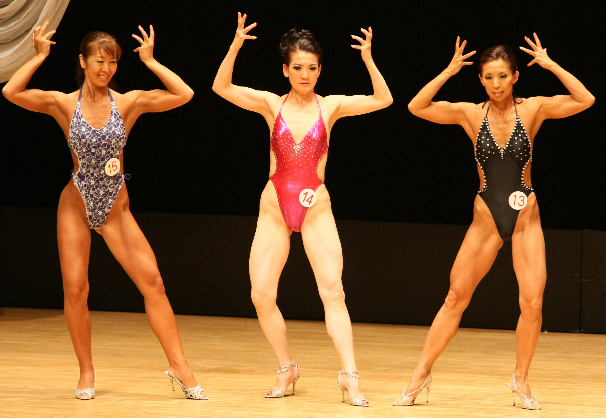

決 勝 （ビキニ・素足） 上位６名
１名ずつ自由な音楽に合わせ自由演技で自己を表現 → 全員で前後左右の回転演技
・演技時間：45秒以内  ・ステージの大きさ：  1.8M×9M  ※会場によってステージの大きさが異なる場合があります。 | 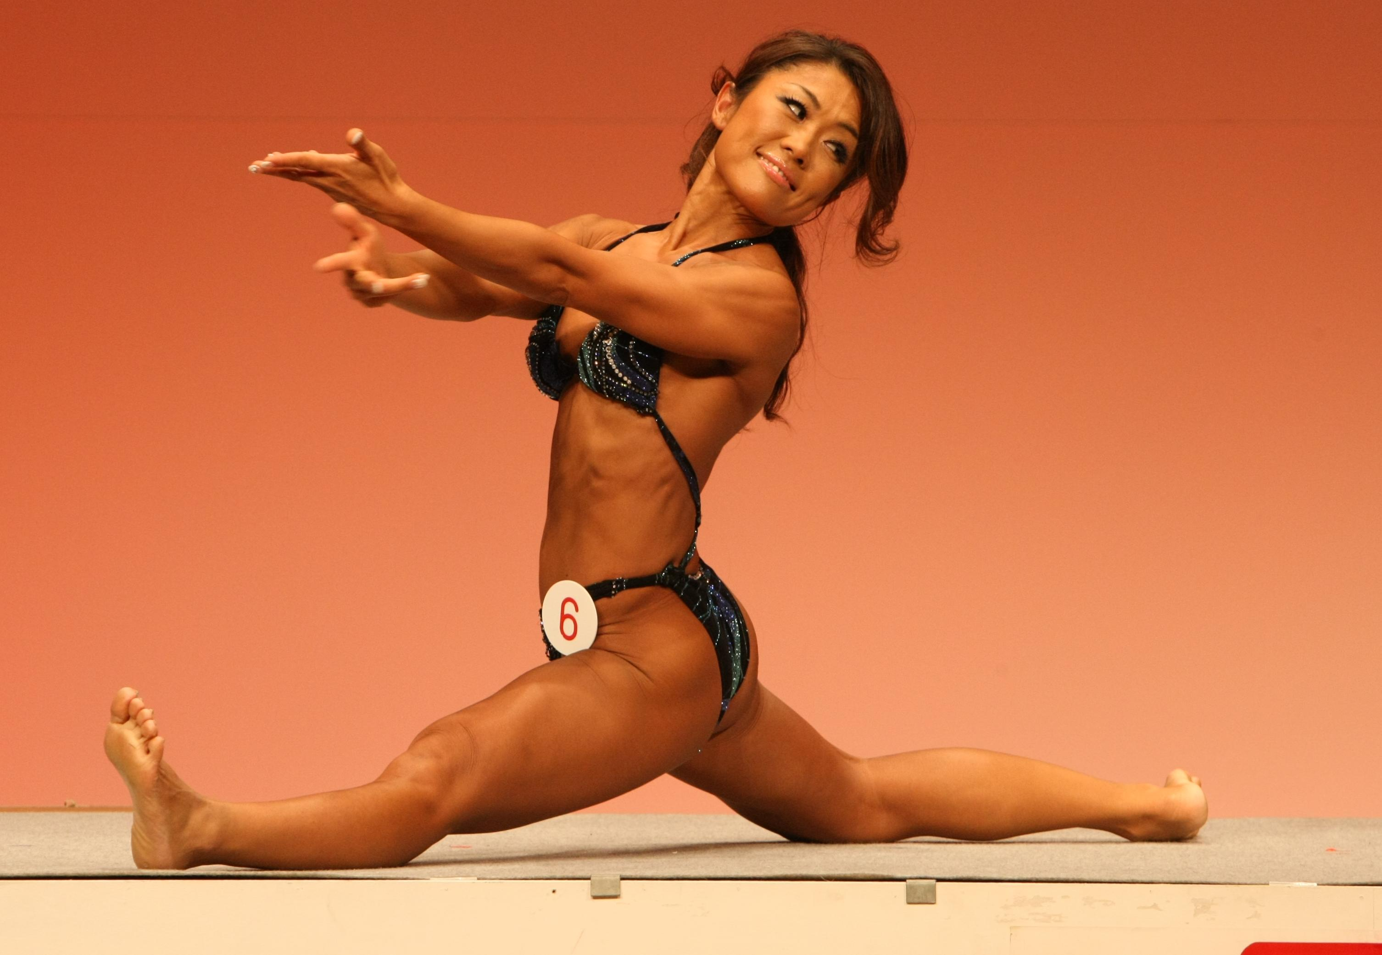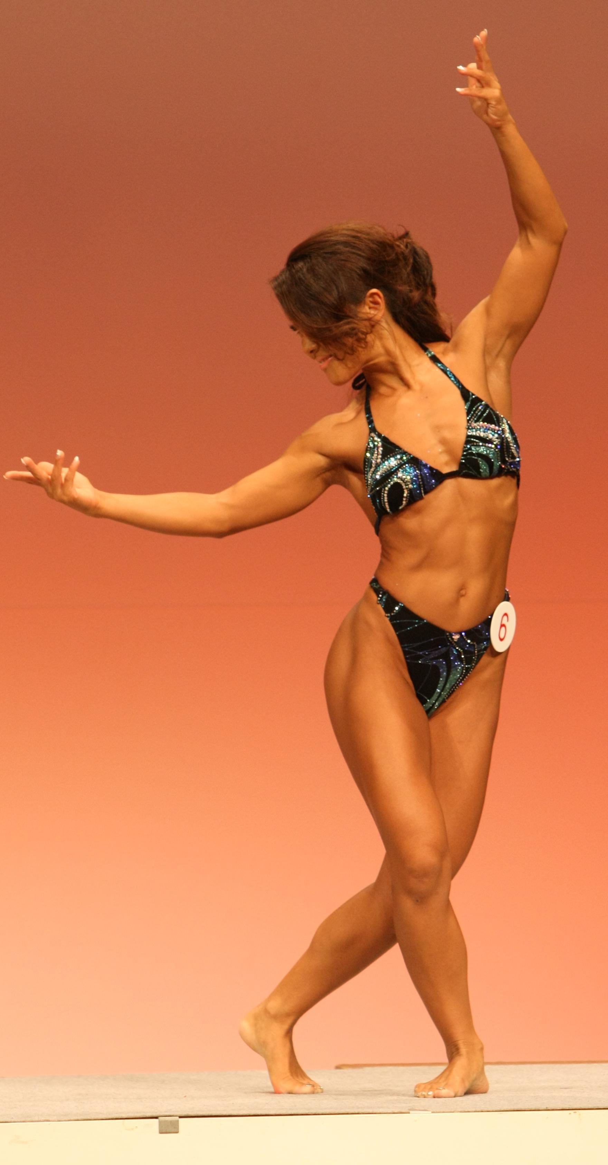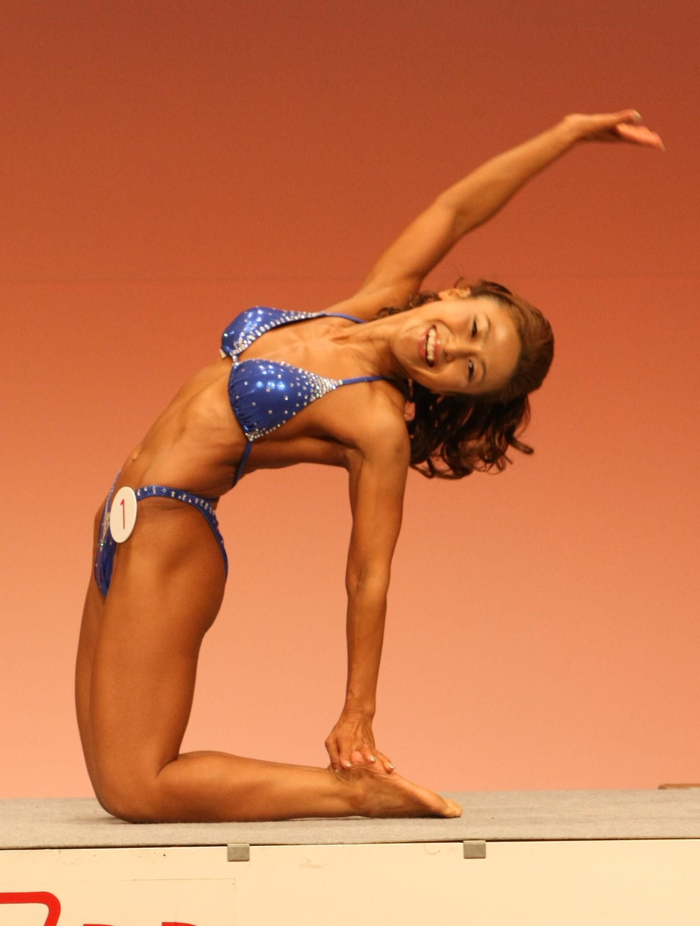

コスチュームの基準
■ハイヒール  ・靴底の厚さ10mm以下、かかと127mm以下  （黒のパンプスも高さ規定は同じ）  ・かかとのベルトがついているもの  ・ミュール不可 | 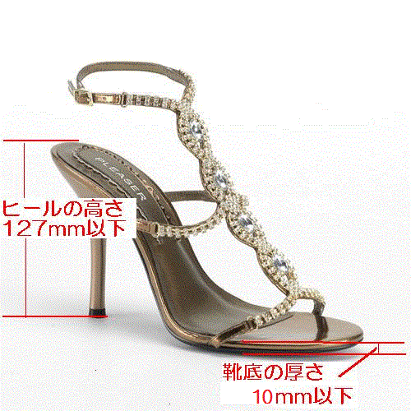 | ※ボディ・フィットネスの予備審査・ピックアップ１ではクローズドパンプスでベルト類のないものとする。  （エナメル加工不可）  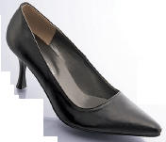
 | ×（不適合） | ○（適合）
■水着  臀部の1/2と前全面を覆わなければならない。  - 違反した選手については審査委員長または実行委員長の権限により着替えさせることができる。着替えの指示に従わない選手は失格または減点とする。  - ポーズ中に覆うべき部分が露出した選手は、審査委員長がポーズを中止させ、失格または減点とする。 | 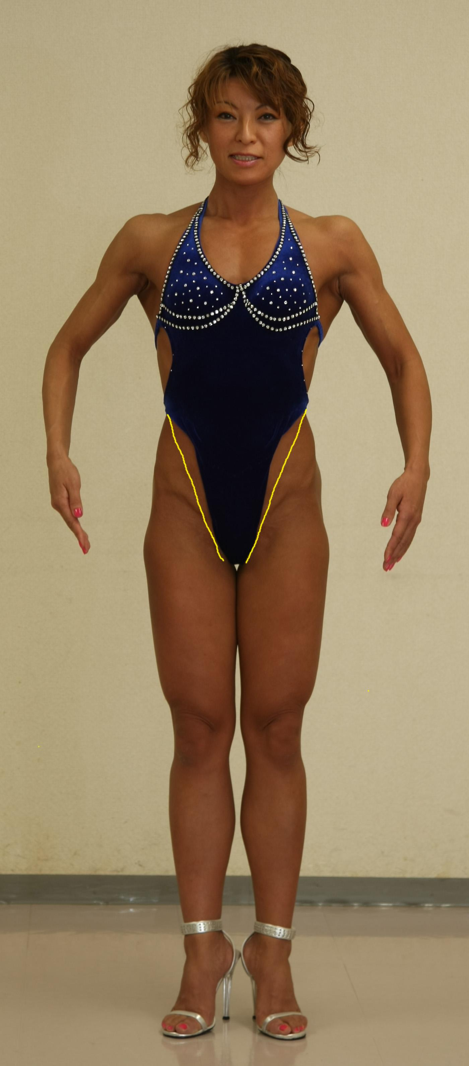 | 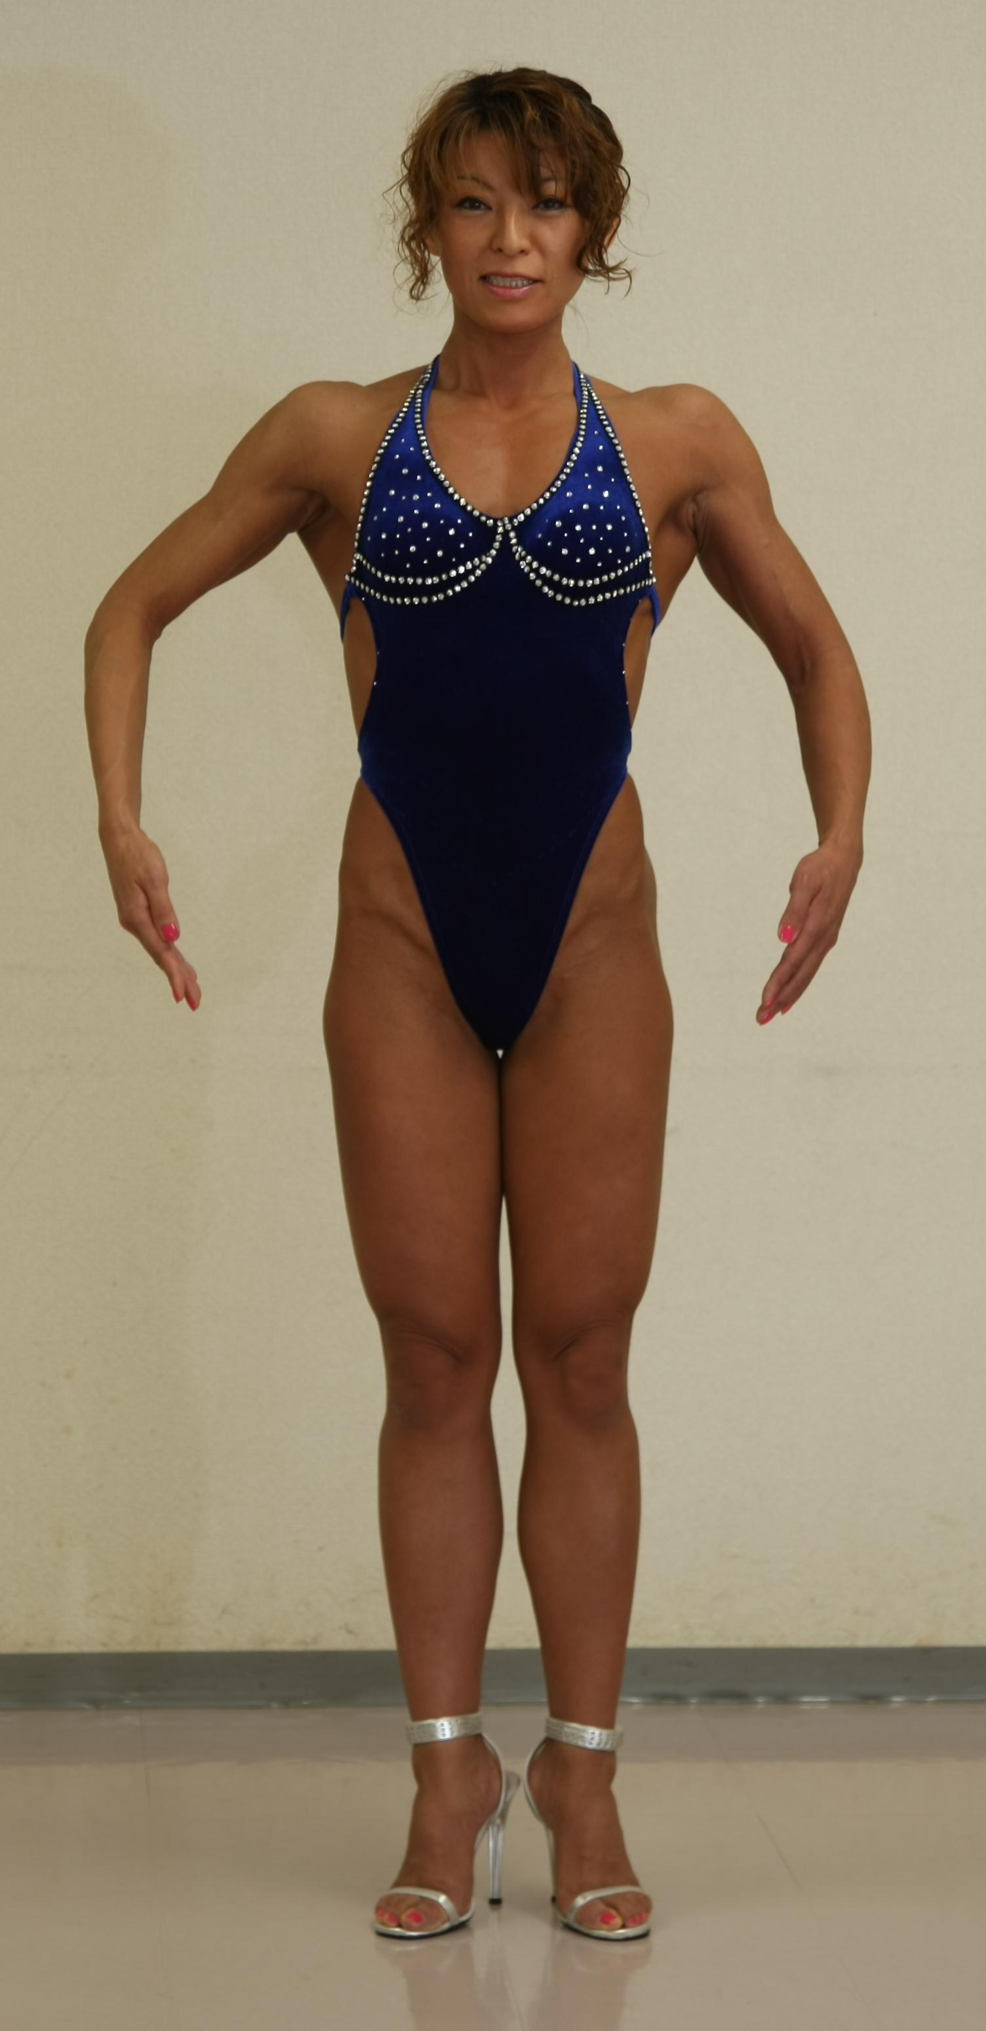
 | 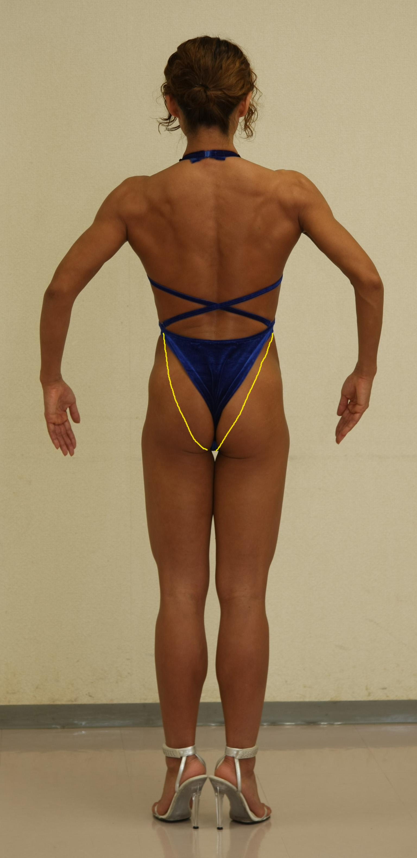 | 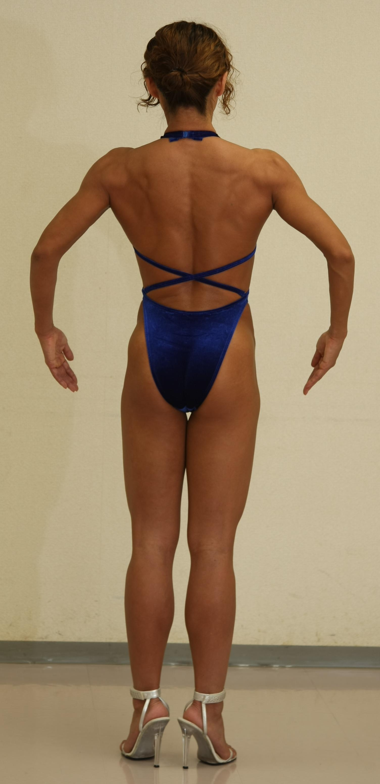
ポーズ見本
＜全体を通しての注意事項＞・全ての姿勢はリラックスし、筋肉の収縮をおこなってはならない
・適切な姿勢をとることができなかった場合、警告が1度与えられ、その後も適切な姿勢が取れなければ減点を受ける
■前後左右の回転演技 前 →左前 →後 →右前 →前
前  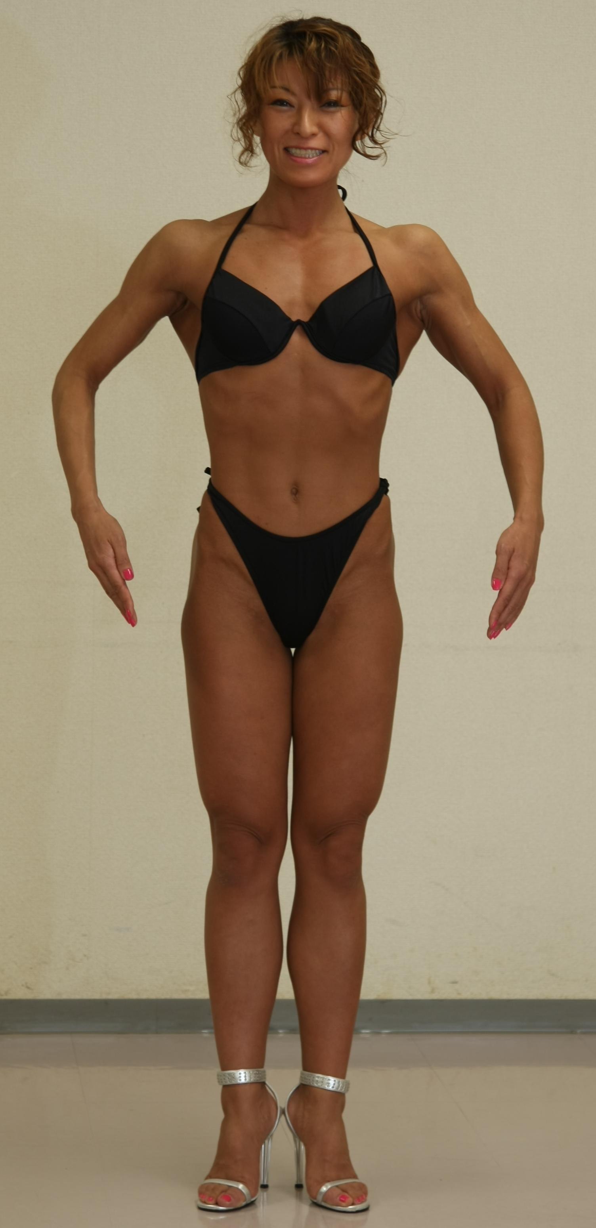 | - リラックスした直立姿勢で、頭と目は身体と同じ方向を向く  - 踵はつけ、足先は外側に３０度の角度で開き、ひざを曲げずに閉じる  - 胃は内側に、胸は外に、肩は後ろに  - 両腕はひじを軽く曲げ、手のひらは体の方向に向け、手を少しカップ状にする  - 両腕は身体の線に沿ってリラックスした状態でおろす。
左前  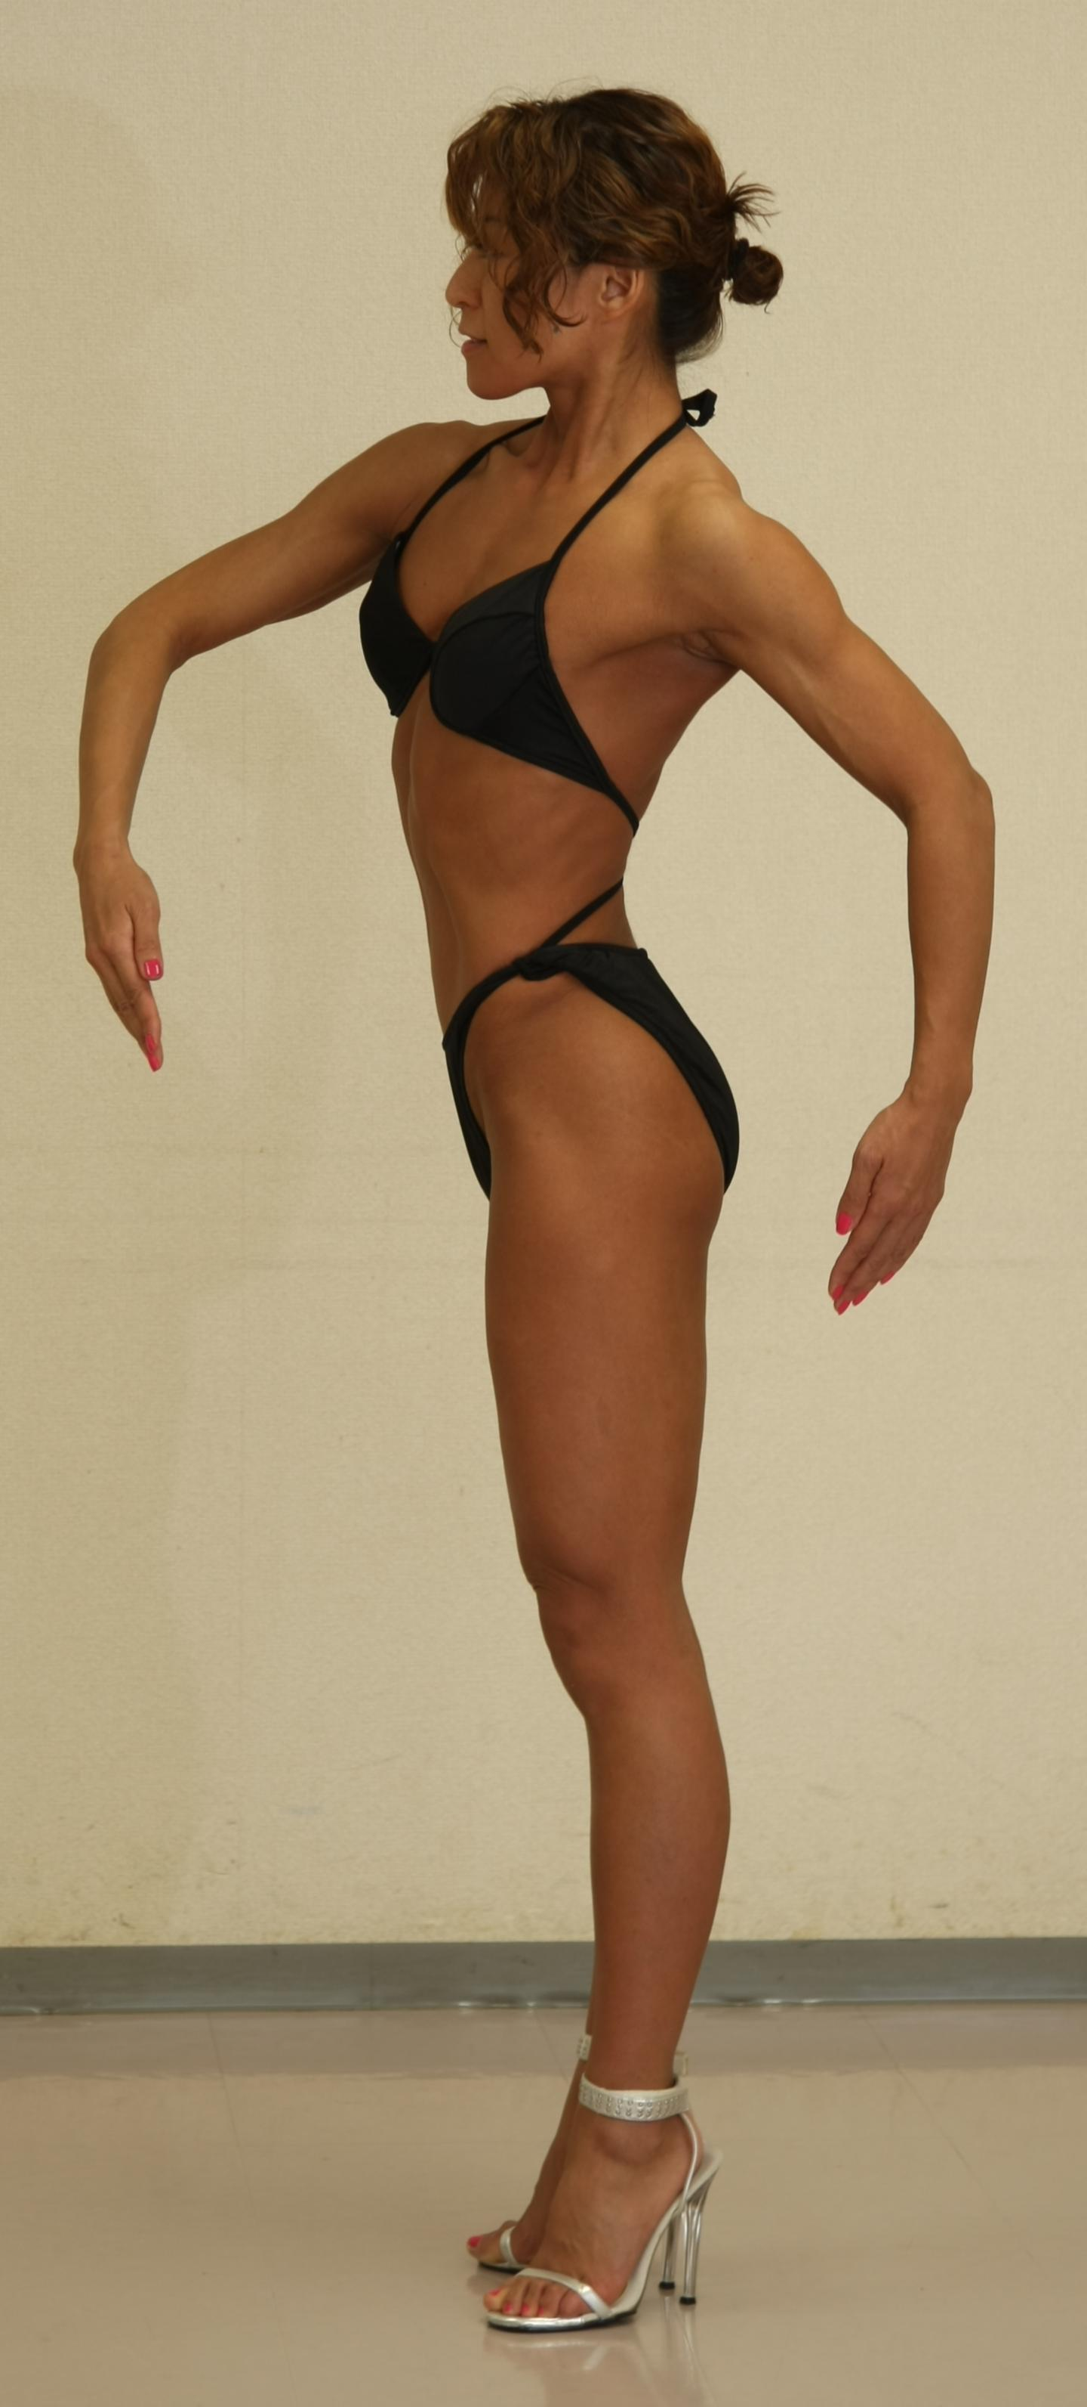 | 後  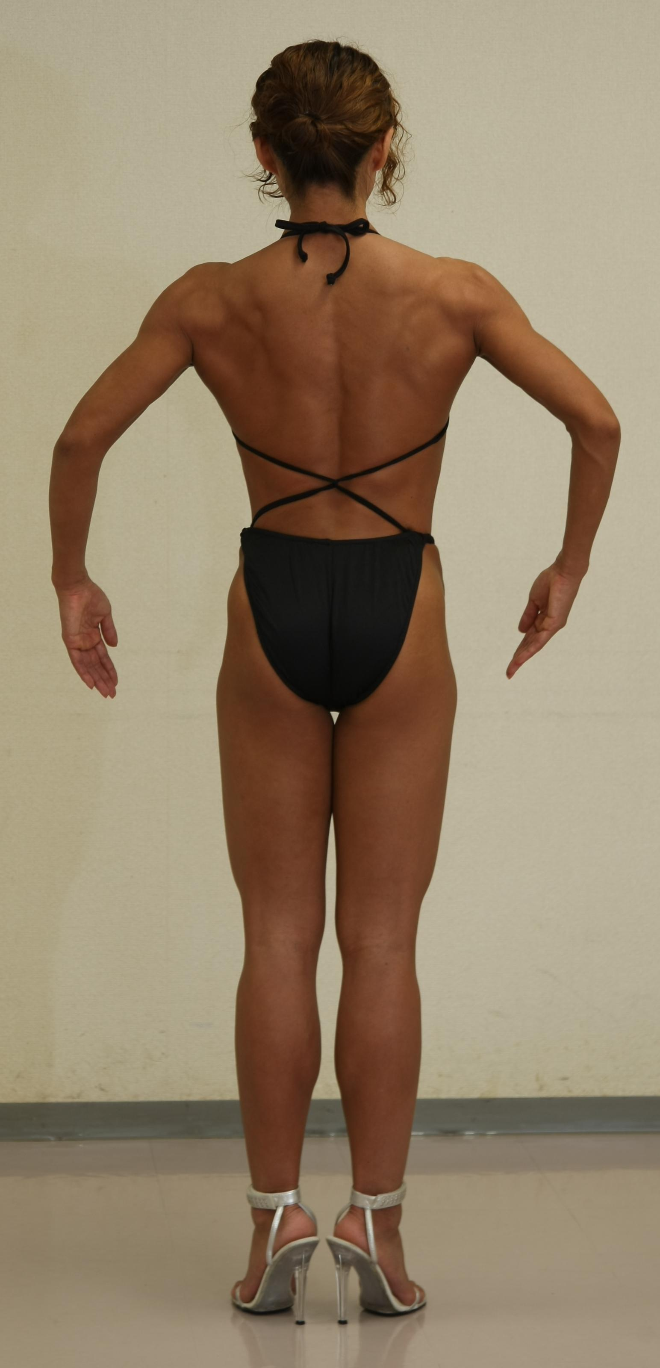 | 右前  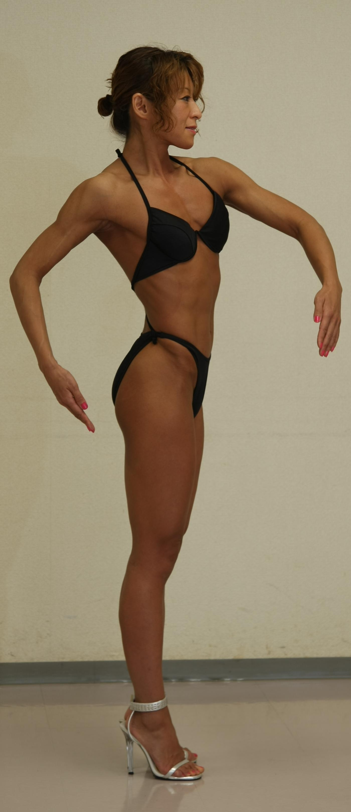
①～⑤は前に同じ  ⑥左腕を身体の中心線から少し後方に、右腕は身体の中心線から少し前方にそれぞれリラックスした状態でおろす  ⑦腕のポジショニングにより、身体の上部を少し左にひねり、左肩を少し下げて右肩を少しあげる | 「前」のポーズと同じ姿勢で後ろ向きになる | ①～⑤は前に同じ  ⑥右腕を身体の中心線から少し後方に、左腕は身体の中心線から少し前方にそれぞれリラックスした状態でおろす  ⑦腕のポジショニングにより、身体の上部を少し右にひねり、右肩を少し下げて左肩を少しあげる
■規定３ポーズ ミス２１健康美のみ
ダブルバイセップス（フロント）  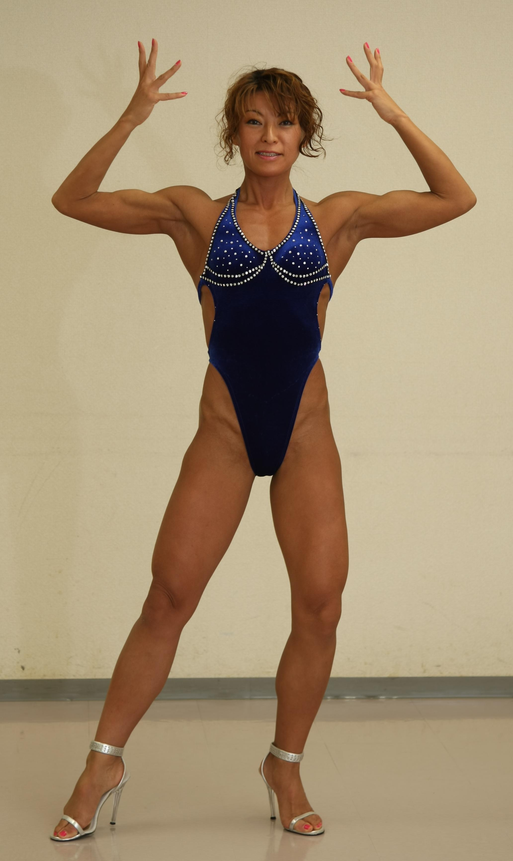 | サイドチェスト  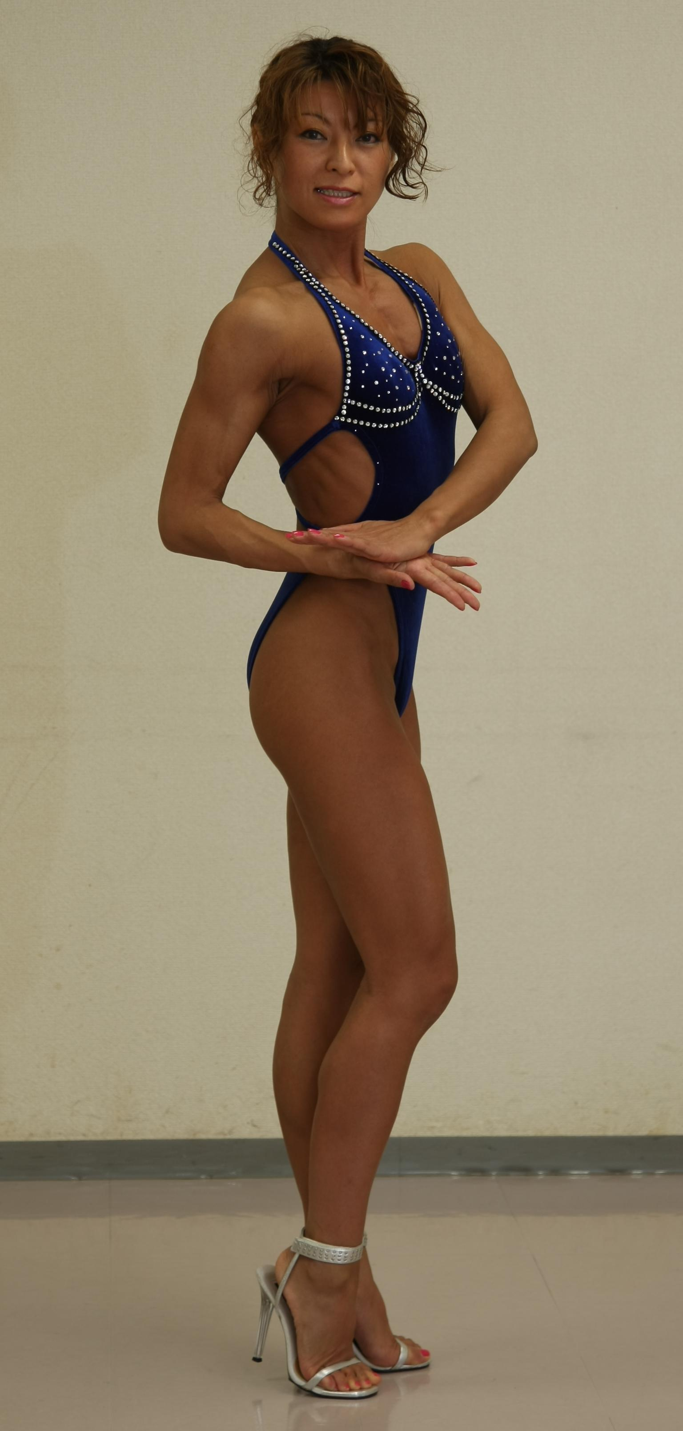 | ダブルバイセップス（バック）  